ZinCo Systemaufbau „Begrüntes Steildach bis 35°”

ZinCo Dach-Systeme

Eigenschaften

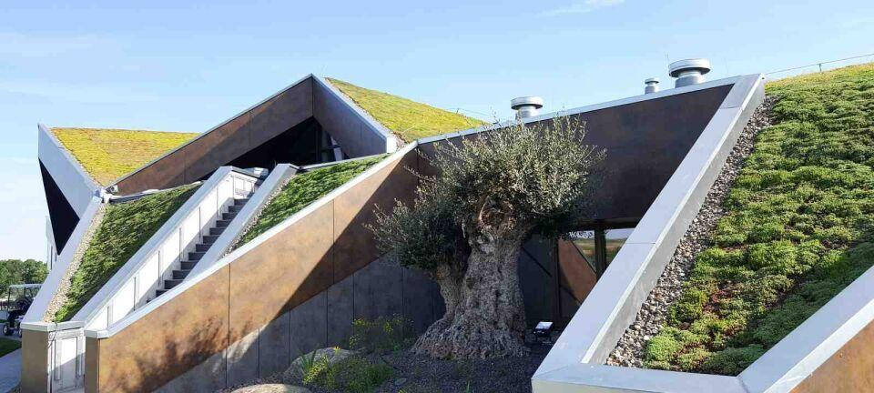

Dachbegrünungsart

Extensivbegrünung

Aufbauhöhe (mm)

12,00

Dachneigung (Grad)

25,00 - 35,00

Gewicht (kg/m²)

155,00

Wasserspeichervermögen (l/m²)

64,00